Corrigé du brevet blanc mai 2013
Exercice 1
 |  | réponse A | réponse B | réponse C | réponse D
1 | est égal à
2 | Une mouette parcourt  4,2 kilomètres en 8 minutes. Quelle distance aurait-elle parcouru en une heure, si elle gardait la même vitesse ? | km | km | km | km
3 | La notation scientifique de est
4 | Un bidon contient 25 L. Si j’augmente de 2 % sa contenance, alors j’obtiens | L | L | L | L
5 | L’expression développée de est

Exercice 2
En se retournant lors d’une marche arrière, le conducteur d’une camionnette voit le sol à 6 mètres derrière son camion. Sur le schéma, la zone grisée correspond à ce que le conducteur ne voit pas lorsqu’il regarde en arrière.
Données :

//
m
m
m

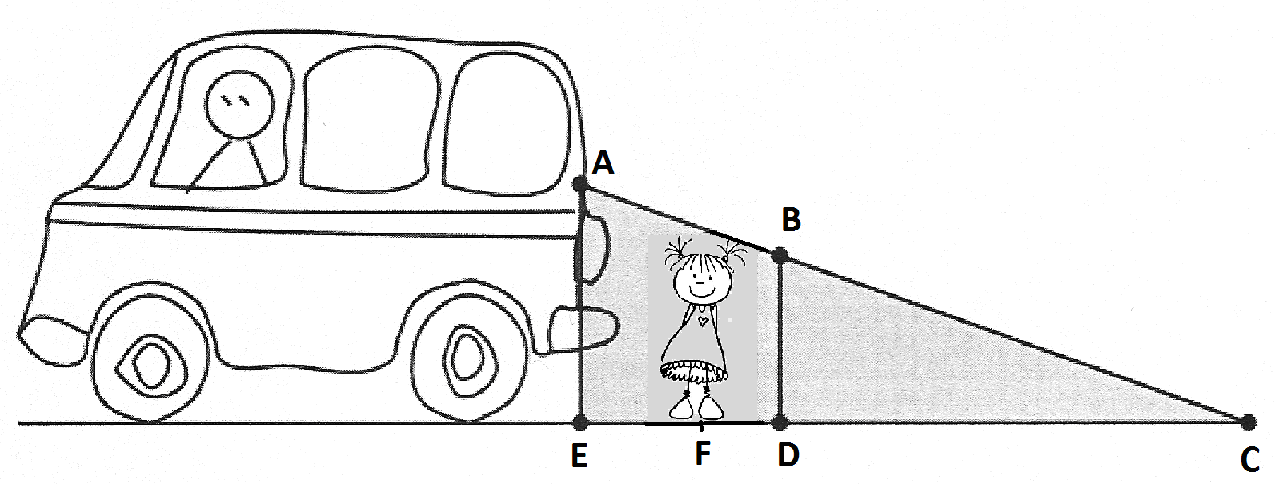

- Calculer DC.
Les points C, D, E et C, B, D sont alignés sur deux droites sécantes. De plus, // . D’après le théorème de Thales :
soit donc m.

- En déduire que m.
Comme , m

- Une fillette mesure m. Elle passe à m derrière la camionnette. Le conducteur peut-il la voir ? Expliquer.
La petite fille a ses pieds posés en F sur la figure, avec et comme sa hauteur est égale à la longueur BD, elle est à l’intérieur du trapèze ABDE. Le chauffeur ne la verra pas, elle est en danger.

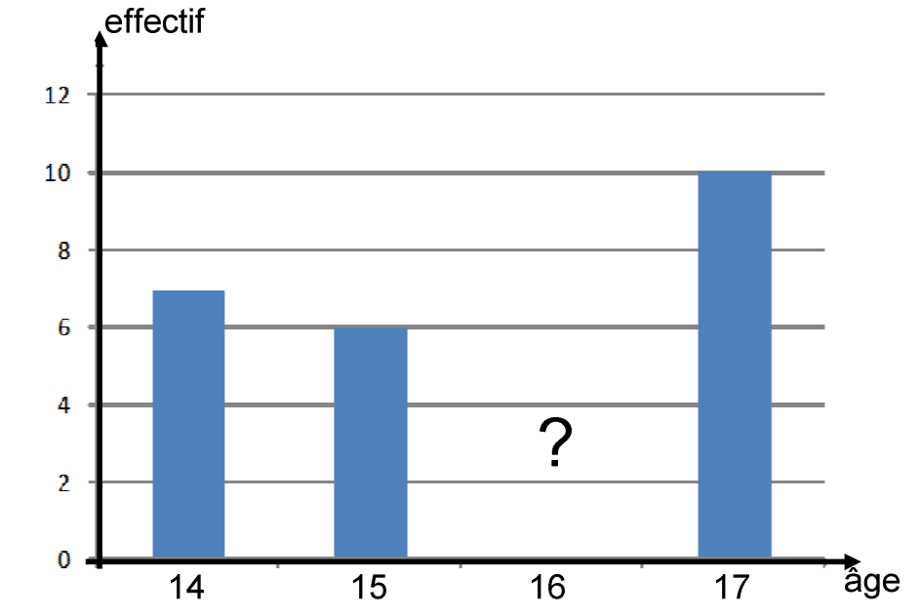
Exercice 3

L’histogramme ci-contre illustre une enquête faite sur l’âge des 30 adhérents d’un club de sport, mais le rectangle correspondant aux adhérents de 16 ans a été effacé.

- Calculer le nombre d’adhérents ayant 16 ans.
. Il y a 7 adhérents de 16 ans.

- Quel est le pourcentage d’adhérents de 15 ans ?
. des adhérents ont 15 ans.

- Quel est l’âge moyen des adhérents du club ? Donner une valeur arrondie au dixième.
.
L’âge moyen des adhérents du club est d’environ 15,7 ans.

- Compléter le tableau sur la feuille annexe, qui permettrait de réaliser un diagramme semi-circulaire représentant la répartition des adhérents selon leur âge.

âge | 14 ans | 15 ans | 16 ans | 17 ans | Total
nombre d’adhérents | 7 | 6 | 7 | 10 | 30
mesure de l’angle en degrés | 42 | 36 | 42 | 60 | 180

Exercice 4
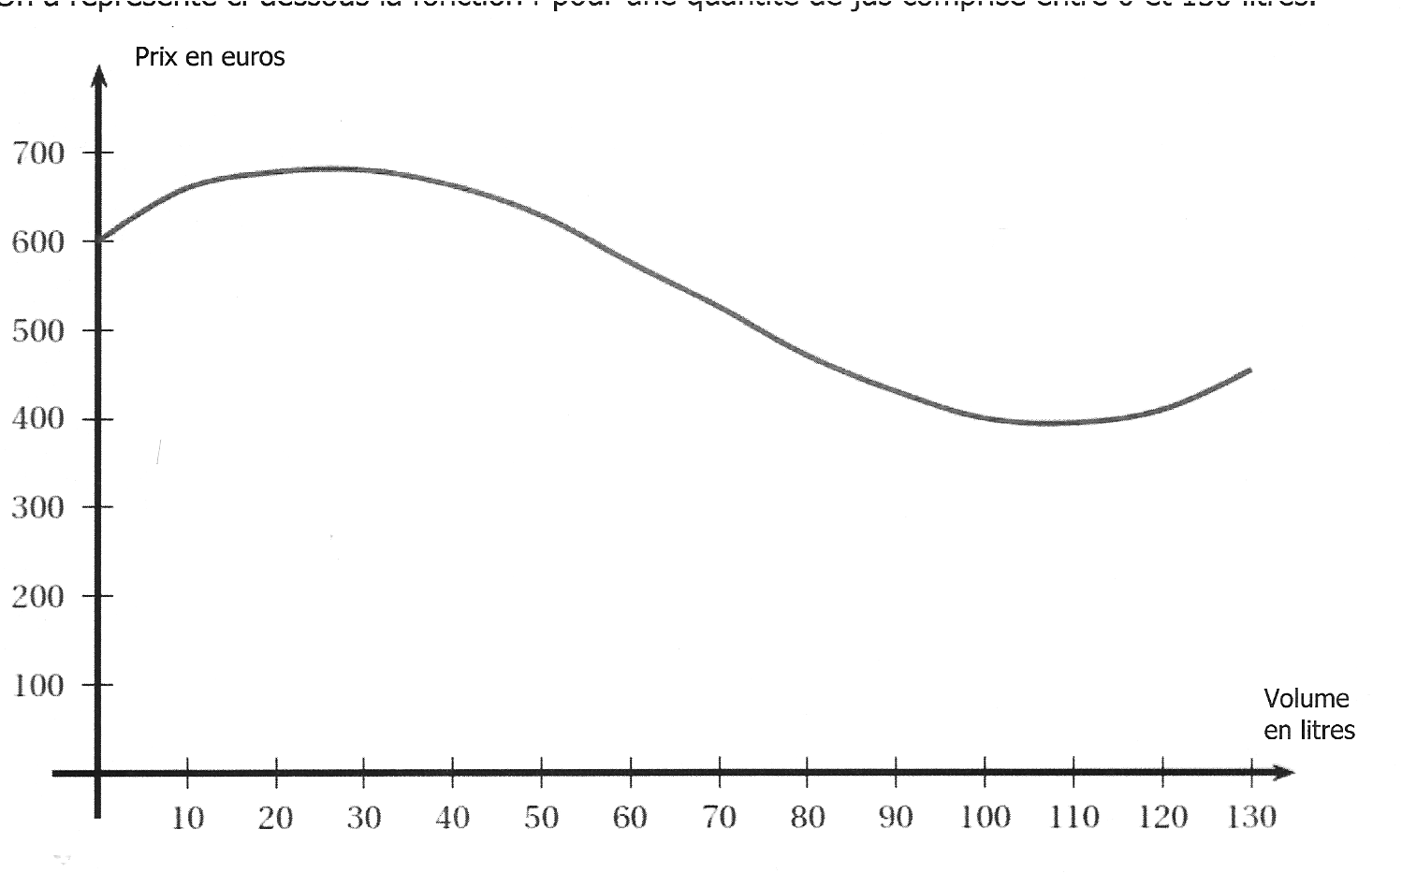

Une usine fabrique du jus de fruits.
Soit une fonction qui, à une quantité de jus fabriquée en litre(s) associe le coût de fabrication en €.
On a représenté ci-dessus la fonction pour une quantité de jus comprise entre 0 et 130 litres.

À l’aide du graphique, répondre par des phrases aux questions suivantes :

- Donner le coût de fabrication de 100 litres de jus.
100 litres de jus coûtent 400 €.

- Pour quelle(s) quantité(s) de jus, le coût de fabrication est-il supérieur à 550 € ?
Entre 0 et 65 litres, le coût de fabrication est supérieur à 550 €.

- Donner l’image de 85 par la fonction .
L’image de 85 est 450.

- Lire .

- Donner le(s) antécédent(s) de 600 par la fonction .
Les antécédents de 600 sont 0 et 55.
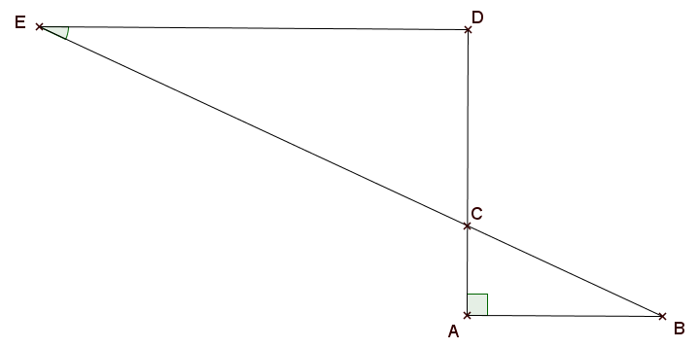
Exercice 5
Sur la figure ci-contre, qui n’est pas à l’échelle,
on sait que :

- ABC est rectangle en A ;
- A, C et D sont alignés ;
- B, C, E sont alignés ;
- cm ; cm ;
cm ; cm ; cm.

- Écrire et sous la forme avec a et b entiers, b étant le plus petit possible.

- Démontrer que EDC est un triangle rectangle en D.
Comme , d’après le théorème de Pythagore, EDC est rectangle en D.

- Démontrer que les droites et sont parallèles.
et , or si deux droites sont perpendiculaires à une même droite, alors elles sont parallèles entre elles. Donc et sont parallèles.

- Déterminer une valeur approchée, au degré près, de la mesure de l’angle .
Dans le triangle DEC rectangle en D,
donc soit

Exercice 6

Pour la saison 2013-2014, le théâtre « Montparnasse » propose les tarifs suivants :

- Tarif A : 150 € la carte permettant d’assister à tous les spectacles.
- Tarif B : 75 € l’abonnement pour la saison qui permet d’acheter une place pour 6 €.
- Tarif C : 19 € la place « plein tarif ».

- Compléter le tableau figurant sur la fiche annexe, à rendre avec votre copie.

nombre de spectacles | 3 | 8 | 14
tarif A | 150 | 150 | 150
tarif B | 93 | 123 | 159
tarif C | 57 | 152 | 266

- Si est le nombre de spectacles auxquels Léa assiste durant la saison, écrire, en fonction de , , et , le prix que Léa devrait payer, suivant le tarif utilisé.
; ;

- Parmi ces trois fonctions, y a-t-il une fonction linéaire ? Si oui, laquelle ?
est une fonction linéaire, car elle est de la forme .

- Sur la feuille en annexe, on a tracé les représentations graphiques et des fonctions et . Tracer la représentation graphique de la fonction .
 | 0 | 14
 | 75 | 159
Comme est une fonction affine, est une droite passant par les points et . Voir dessin en fin de correction d’exercice.

- Si on dispose de 100 €, lire graphiquement le nombre de spectacles auxquels on peut assister avec le tarif C (laisser apparaître les tracés sur le graphique en annexe).
Avec le tarif C, on peut assister à 5 spectacles. (entre 5 et 6 par lecture graphique, donc on choisit 5)

- Retrouver graphiquement le tarif le plus intéressant pour voir huit spectacles.
Pour 8 spectacles, le tarif le plus intéressant est le tarif B. Environ 123 € par lecture graphique.

- Résoudre l’inéquation .
En déduire le nombre de spectacles pour lequel le tarif B est plus intéressant que le tarif C.
0A
0A

, donc à partir de 6 spectacles, le tarif B est plus intéressant que le tarif C.

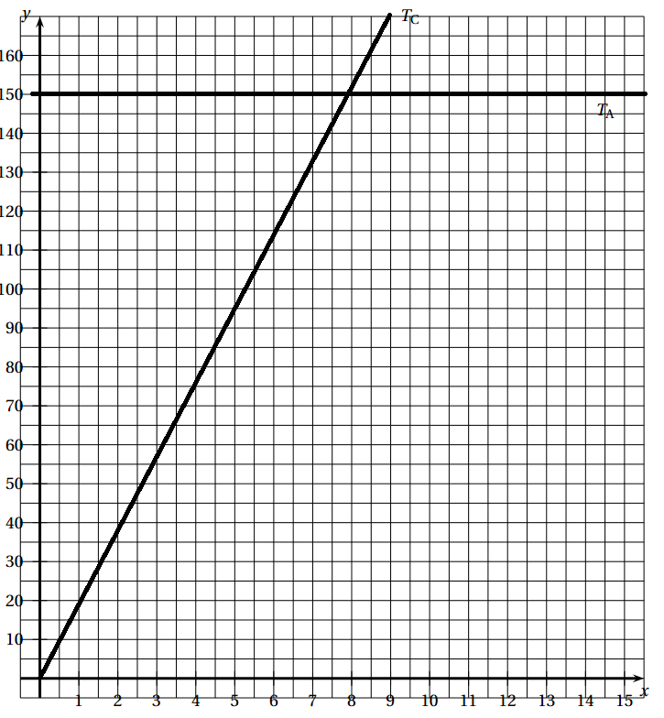
A
BA
T_{B}

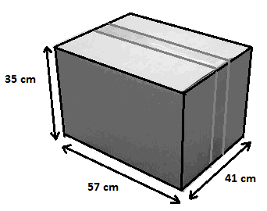

Exercice 7
On considère le tableau et le carton représentés ci-contre.
Le tableau peut-il tenir dans le carton de déménagement ? On ne tiendra pas compte de l’épaisseur du tableau.

La largeur du tableau (34 cm) n’est pas un problème, car elle est inférieure aux trois dimensions du carton.
Seule la longueur du tableau (70 cm) peut poser problème. Déterminons la longueur de la diagonale du fond du carton, afin de lever l’incertitude.
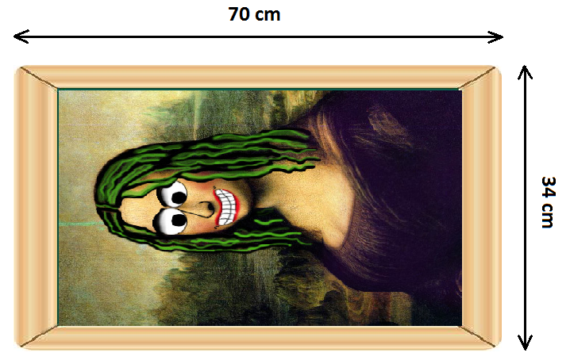
A
BA
CA
57 cm

41 cm

DA

Dans le triangle ABD rectangle en D, d’après le théorème de Pythagore :
soit soit
soit .
On ne tient pas compte de l’épaisseur du carton, donc la diagonale du fond du carton est supérieure à la longueur du tableau. Le tableau peut tenir dans le carton.

